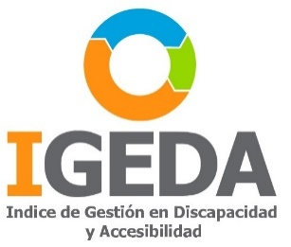
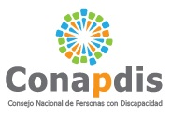

Informe de resultados
Índice de Gestión en Discapacidad y Accesibilidad (Igeda)

Edición, 2017

Presentación

El Consejo Nacional de Personas con Discapacidad (Conapdis), presenta los resultados generales correspondientes a la primera edición del Índice de Gestión en Discapacidad y Accesibilidad (Igeda), 2017.

Las principales tareas que implicó el desarrollo de esta alternativa de fiscalización simultánea, dirigida a todas las entidades que conforman el sector público costarricense, fueron lideradas por la Unidad de Fiscalización y la Dirección Técnica. Le correspondió a la Unidad de Fiscalización definir como parte de sus procesos de trabajo, una metodología mediante la cual se consultó información vinculada con el cumplimiento de los derechos de las personas con discapacidad en Costa Rica, considerando que el marco legal en discapacidad ha sido fortalecido desde la promulgación de la Ley 7600 de Igualdad de Oportunidades para las Personas con Discapacidad, incorporando instrumentos normativos internacionales y nuevas leyes nacionales.

De acuerdo con el X Censo Nacional de Población y VI de Vivienda, realizado en el 2011, en Costa Rica el porcentaje de población con discapacidad es del 10,5% del total, lo cual representa en números absolutos un aproximado a las 450.000 personas, quienes habitan en todos los territorios del país y quienes merecen vivir en igualdad de condiciones que la población que no presenta discapacidad, así como también merecen tener acceso a garantías que propicien la equidad, inclusión y participación social en todos los ámbitos.

A través del Igeda 2017, se dio participación a las entidades del sector público costarricense para que rindieran información mediante un proceso de autoevaluación, sobre el cumplimiento de los derechos de las personas con discapacidad, plasmados en normativa nacional y convenios internacionales ratificados por Costa Rica.

El Conapdis a través de un esfuerzo institucional articulado, vincula procesos que se proyectan a la integración de buenas prácticas en beneficio de las personas con discapacidad, ejemplo de ello es la alineación del contenido del Igeda con el Plan de Acción de la Política Nacional en Discapacidad (Ponadis).

Se espera que, a partir de los resultados obtenidos en esta primera edición, la institucionalidad pública asuma la deuda histórica asociada al respeto, protección y cumplimiento de los derechos de las personas con discapacidad en su gestión desde sus distintas competencias y ámbitos de acción.

Lizbeth Barrantes Arroyo
Directora Ejecutiva
Conapdis

Contenido

Presentación 3
Introducción 6
Antecedentes 8
Metodología 10
Utilidad 14
Participación 14
Resultados 16
Resultados por categoría 25
Fortalecimiento Institucional 25
Actitudinal 28
Servicios Accesibles 30
Entorno Inclusivo 33
Comparación porcentual entre categorías 36
Elementos a considerar según resultados del Igeda 2017 39

Introducción

Muchos son los retos y desafíos que en la actualidad se le plantean a la sociedad, algunos se pueden considerar acentuados o nuevos por el contexto de crisis en los últimos años, y otros se reconocen como deudas históricas no resueltas. Lo anterior, ha colocado algunas contradicciones sociales, ya sea por su relevancia o magnitud, entre las prioridades de abordaje de las políticas públicas y de las agendas gubernamentales. Este nuevo entorno y definición de prioridades de la sociedad, ha venido marcado también por una redefinición del perfil y actuación de las instituciones públicas y municipalidades.

La Ley 9303 de Creación del Consejo Nacional de Personas con Discapacidad, establece como una de sus funciones, “Fiscalizar y evaluar el cumplimiento de la normativa nacional e internacional vigente en relación con los derechos de las personas con discapacidad, por parte de todos los poderes del Estado y de las organizaciones e instituciones públicas y privadas. Los criterios que emita el Conapdis, en el ámbito de su competencia, serán vinculantes para los sujetos sometidos a su control o fiscalización”.

El Índice de Gestión en Discapacidad y Accesibilidad (Igeda, 2017), parte de un ejercicio de autoevaluación por parte de las instituciones públicas y municipalidades, cuyo propósito es fortalecer el compromiso de las entidades y su actuar en el cumplimiento de los derechos de las personas con discapacidad, así como determinar sus avances, retos y desafíos de conformidad con las responsabilidades que la normativa nacional e internacional les asigna.

La institucionalidad pública se autoevaluó, considerando cuatro categorías que retoman elementos relacionados con la gestión y desempeño, tendientes a garantizar que la población con discapacidad esté incorporada en los servicios y oferta pública estatal: Fortalecimiento Institucional, Actitudinal, Servicios Accesibles y Entorno Inclusivo. A su vez, es importante recalcar que estas categorías parten de la definición de interrogantes que incorporan variables afines a todo el sector público, por ejemplo, políticas nacionales e internas, comisiones, empleo, armonización de normativa, promoción de derechos, productos y servicios de apoyo, entorno físico, participación y consulta, diseño universal, información accesible, entre otros.

Cada categoría contiene interrogantes que parten de indicadores vinculados con el cumplimiento, participación y resultados, los cuales derivan información oportuna y precisa por parte de las entidades, para la atención y el mejoramiento de las condiciones y calidad de vida de las personas con discapacidad.

Con esta herramienta, las instituciones públicas y las municipalidades identifican fortalezas y debilidades en su gestión, asociada al escenario inclusivo deseado, así como elementos y aspectos para establecer y poner en marcha acciones de mejora que contrarresten las omisiones existentes.

La autoevaluación pretende impulsar el mejoramiento continuo a través del reforzamiento de conocimientos, experiencias y buenas prácticas, así como la aplicación de metodologías concordantes con los derechos humanos de las personas con discapacidad.

Antecedentes

El Conapdis, en el Plan Operativo Institucional 2014, estableció una meta dirigida a la construcción de una estrategia de fiscalización. Su propuesta se da ante la necesidad de actuación en un escenario multidimensional, caracterizado por una institucionalidad pública conformada por más de 300 entidades, co-responsables de la protección, el respeto y el cumplimiento de los derechos humanos de las personas con discapacidad.

Aunado a lo anterior, la Unidad de Fiscalización desarrolló una sesión de trabajo con personas funcionarias de la División de Fiscalización Operativa de la Contraloría General de la República, quienes aportaron insumos y argumentos tendientes a considerar diferentes metodologías de fiscalización, entre estas: la aplicación de índices, auditorías, evaluaciones, entre otras, que permitieran orientar y priorizar el quehacer de la Unidad con el recurso humano y material que en ese momento se disponía.

En respuesta a dichos planteamientos, la Unidad de Fiscalización estableció la Estrategia de Fiscalización de Mediano Plazo 2015-2018, cuyo propósito es aportar líneas generales y criterios relevantes que orienten y consoliden la labor fiscalizadora de la institución, en un determinado tiempo y espacio, con ejes de prioridad que evidencian mayor incumplimiento o vulnerabilidad en la gestión pública, de los derechos de las personas con discapacidad.

Las múltiples manifestaciones de exclusión que experimentan las personas con discapacidad en Costa Rica, justifican el abordaje realizado y dirigido a través del Igeda a todo el sector público, siendo que, desde la particularidad de cada entidad, se debe garantizar la inclusión de las personas con discapacidad en la sociedad y su participación en igualdad de condiciones, el ejercicio de los derechos y deberes que el Estado Costarricense otorga a toda la población sin distingo alguno.

La herramienta de autoevaluación se dispuso a la orden de las entidades a partir del 09 de enero de 2017, en la página web www.igeda.org.

Un mes antes, el 09 de diciembre de 2016, la Unidad de Fiscalización impartió la capacitación para el uso de la herramienta digital: Índice de Gestión en Discapacidad y Accesibilidad (Igeda).

En esta primera edición, se estableció un primer periodo para aportar datos e información en la herramienta Igeda: del 09 de enero al 24 de febrero de 2017, para un total de treinta y cinco días hábiles.

Un segundo periodo se dispuso en las fechas comprendidas entre el 29 de marzo, y el 07 de abril de 2017, ocho días hábiles en total. El Conapdis accedió a incorporar, aquellas instituciones y municipalidades que habiendo incursionado en la herramienta Igeda durante el período anterior, no terminaron de llenarla al cierre previsto y se abrió la posibilidad a las que no lo habían iniciado.

Es digno de destacar la amplitud de consultas que se generaron durante el llenado del IGEDA; preguntas de orden técnico del software, como de fondo en cuanto a los requerimientos de las interrogantes. Estas consultas constituyen valiosos aportes que permitirán fortalecer el Igeda, como instrumento de fiscalización para el año 2018.

Metodología

La autoevaluación se elabora sobre la base de un cuestionario, que permite al Conapdis contar con información general de la gestión en discapacidad por parte de las entidades públicas, quienes a su vez, realizan un proceso reflexivo sobre su nivel de cumplimiento de la normativa vigente y su actuación en correspondencia a garantizar los derechos de las personas con discapacidad.

En lo fundamental, el modelo de evaluación/fiscalización del Igeda se ha establecido sobre la base de categorías, áreas de desempeño o de gestión, las cuales contemplan subcategorías.

Las categorías y subcategorías son las siguientes:

  - Fortalecimiento Institucional: Se requiere en los diversos niveles que componen entrelazados en sí una institución. Ese fortalecimiento puede estar dirigido a los principios que sustentan un segundo elemento como la organización y su estructura, la cual requiere del tercer elemento que son los recursos (humanos, financieros, económicos y técnicos) para cumplir con sus responsabilidades y obligaciones establecidos en la normativa.

A su vez, posee las siguientes sub-categorías:

  - Políticas Públicas: Es un proceso integrador de decisiones, acciones, acuerdos e instrumentos, liderado por autoridades públicas con la participación de diferentes actores (públicos y privados), encaminado a la toma de decisiones para solucionar o prevenir una situación definida como problemática. Las políticas públicas deben contener perspectiva de discapacidad con la finalidad de que sean inclusivas y de esta manera garantizar que las necesidades de las personas con discapacidad sean visibilizadas y abordadas adecuadamente.

  - Políticas internas: Son aquellos lineamientos necesarios para guiar el buen funcionamiento de las diferentes entidades en relación con las particularidades y requerimientos de la población con discapacidad según su ámbito de acción.

  - Comisiones en discapacidad: Son creadas al interior de las instituciones y municipalidades, por mandato legal para garantizar que los principios de accesibilidad e igualdad de oportunidades están presentes en todas las políticas, programas, proyectos y servicios institucionales.

  - Empleo público para personas con discapacidad: De acuerdo con la ley 8862 se reservará al menos un porcentaje de un cinco por ciento (5%) de las plazas vacantes, para que sean cubiertas por personas con discapacidad. Además, resguarda los derechos de las personas con discapacidad funcionarias inmersas en las entidades.

  - Armonización de normativa: Sugiere una revisión sistemática del marco normativo de las entidades para verificar la inclusión de las normas vinculadas con los derechos de las personas con discapacidad.

  - Actitudinal: Se refiere a las manifestaciones que se perciben de costumbres, prácticas, ideologías, normas, valores, construcciones sociales, creencias y conceptos, que dentro de las entidades se posee con respecto a las personas con discapacidad, que impactan en el comportamiento y la vida social de las personas, posibilitando el origen de prácticas positivas, negativas y discriminatorias.

Se desprende de ella la subcategoría:

  - Promoción de derechos: Implica la potenciación de las capacidades a lo interno de las entidades para la generación de un cambio de actitud respecto a las personas con discapacidad y sus particularidades, requerimientos y necesidades.

  - Servicios Accesibles: Garantizan la plena participación de las personas con discapacidad, aplicando los principios de independencia y autonomía, garantizando la igualdad y equidad que corresponde a toda la población, indistintamente de su condición o situación social.

Las sub-categorías que se desprenden de ella son:

3.1 Accesibilidad e inclusividad general: Se garantiza el acceso de las personas con discapacidad en los diferentes espacios, considerando los principios del diseño universal.

3.2 Información accesible e inclusiva: La información debe estar disponible en formatos accesibles para todos los tipos de discapacidad, incidiendo en la eliminación de brechas de acceso a documentación, información y comunicaciones de las entidades.

3.3 Productos y servicios de apoyo: Incluye dispositivos, equipos, instrumentos, tecnologías, software y todas aquellas acciones y productos para garantizar la participación y autonomía personal de las personas con discapacidad en los servicios.

  - Entorno Inclusivo: Evalúa elementos y aspectos del entorno natural y físico de las entidades que garanticen el acceso de las personas con discapacidad al pleno ejercicio de sus derechos en igualdad de condiciones y oportunidades.

Las categorías y subcategorías, han sido determinadas en relación a tres indicadores enfocados a evaluar obstáculos y barreras para el acceso de las personas con discapacidad en todos los ámbitos, de manera que, a través de su valoración y generación de propuestas y acciones de mejora, incidan en el mejoramiento de las condiciones y calidad de vida de la población con discapacidad. Los indicadores son:

Cumplimiento: Se enfoca en la ejecución, realización o desempeño, que asegura que la entidad está cumpliendo con la normativa correspondiente en cada categoría.

Participación: Evalúa las interacciones entre las entidades y las personas con discapacidad, sobre los requerimientos de la población con discapacidad y los factores que demandan un trato basado en la equidad e igualdad. Además, refleja los mecanismos que utiliza la entidad para determinar la satisfacción de las personas con discapacidad, respecto al cumplimiento de sus derechos.

Resultados: Considera los resultados alcanzados producto de la planificación y ejecución de acciones e iniciativas por parte de la entidad.

Una vez definidos los indicadores de cada categoría, se formularon interrogantes tendientes al aporte de respuestas que permiten identificar el abordaje y conocimiento actual que tienen las entidades respecto a lo autoevaluado.

Utilidad

Los beneficios que obtienen las instituciones y las municipalidades al autoevaluarse a través del Igeda, de manera transparente y completa, son:

- Identificación de áreas que requieren mejoramiento.
- Información para el proceso de mejora continua.
- Articulación interna de esfuerzos.
- Facilita el abordaje de compromisos vinculados con el Plan de Acción de la Ponadis.
- Identificación del desempeño de cada institución pública y municipalidad
- Determinar áreas o categorías en que debe mejorar para cumplir con la normativa vinculada con el respeto de los derechos de las personas con discapacidad.
- Elaboración de bases de datos, inventarios y planes de acción.
- Identificar las principales brechas en discapacidad y accesibilidad que permitan aportar alternativas para resolverlas.

Participación

Para efectos del Igeda, las entidades contempladas inicialmente para que respondieran la herramienta fueron un total de 273, divididas en dos grupos o tipos:
- Instituciones públicas…184
- Municipalidades………89
La relación de participación se muestra a continuación:

Cuadro N°1
Respuesta a la herramienta Igeda por parte de la totalidad de las entidades contempladas

Entidades que respondieron la herramienta Igeda | Entidades que no respondieron la herramienta Igeda | Total de entidades
151 | 122 | 273
55,31% | 44,69% | 100%

Cuadro N°2
Respuesta a la herramienta Igeda por parte de Instituciones Públicas

Instituciones Públicas que respondieron Igeda | Instituciones Públicas que no respondieron Igeda | Total
129 | 55 | 184
68,62% | 31,38% | 100%

Cuadro N°3
Respuesta a la herramienta Igeda por parte de Municipalidades

Municipalidades que respondieron Igeda | Municipalidades que no respondieron Igeda | Total de Municipalidades
22 | 67 | 89
25,88% | 74,12% | 100%

La participación efectiva para cada subgrupo de entidades, se muestra a continuación:
- Instituciones públicas…129
- Municipalidades………..22

Resultados

A continuación, se muestran resultados generales del Índice de Gestión en Discapacidad y Accesibilidad, representados en cuadros y gráficos que contienen información de las entidades del sector público costarricense, separadas por instituciones públicas y municipalidades.
En el cuadro N°4, se visualiza un total de ciento veintiocho instituciones públicas que completaron en un 100% la autoevaluación del Igeda, se puede determinar los primeros diez lugares según su posición de acuerdo con las respuestas afirmativas que aportaron en la herramienta, los cuales se destacan en color verde.
Cabe destacar dentro de este grupo entidades prestadoras de servicios, universidades, centros de formación técnica, entes tomadores de decisiones y enfocados a la protección de los derechos y libertades fundamentales de la ciudadanía.
Así como estas diez primeras instituciones son relevantes en el desarrollo social e inclusivo de las personas con discapacidad, las ubicadas en las restantes posiciones también aportan al mejoramiento de las condiciones y calidad de vida de la población con discapacidad en diferentes ámbitos, por lo que todas deben mejorar en su gestión para que se garantice el respeto de los derechos plasmados en la normativa vigente.
Cuadro N°4
Totalidad de instituciones públicas por posición según puntaje obtenido
Nombre Entidad | Posición
Banco Central de Costa Rica (BCCR) | 1
Instituto Nacional de Aprendizaje (INA) | 2
Asamblea Legislativa | 3
Universidad Nacional (UNA) | 4
Refinadora Costarricense de Petróleo S.A. (RECOPE) | 5
Tribunal Supremo de Elecciones | 6
Poder Judicial | 7
Universidad de Costa Rica (UCR) | 8
Dirección General del Archivo Nacional | 9
Banco Nacional de Costa Rica (BNCR) | 10
Banco de Costa Rica (BCR) | 11
Instituto Costarricense de Acueductos y Alcantarillados (ICAA) | 12
Instituto Costarricense de Electricidad (ICE) | 13
Ministerio de Salud | 14
Compañía Nacional de Fuerza y Luz S. A. (CNFL) | 15
Correos de Costa Rica S.A. | 16
Instituto de Desarrollo Prof. Uladislao Gámez Solano | 17
Junta Administradora de Servicios Eléctricos de Cartago (JASEC) | 18
Universidad Técnica Nacional (UTN) | 19
Instituto Costarricense Sobre Drogas (ICD) | 20
Banco Crédito Agrícola de Cartago (BCAC) | 21
Colegio de Cirujanos Dentistas de Costa Rica | 22
Colegio Universitario de Cartago (CUC) | 23
Instituto Mixto de Ayuda Social (IMAS) | 24
Junta de Protección Social (JPS) | 25
Programa Integral de Mercadeo Agropecuario | 26
Consejo Técnico de Aviación Civil (CETAC) | 27
Dirección General de Servicio Civil (DGSC) | 28
Comisión Nacional de Prevención de Riesgos y Atención de Emergencias (CNE) | 29
Ministerio de Ciencia y Tecnología (MICIT) | 30
Junta Administrativa del Registro Nacional | 31
Banco Popular y de Desarrollo Comunal (BPDC) | 32
Museo Nacional de Costa Rica | 33
Instituto de Desarrollo Rural (INDER) | 34
Instituto Costarricense de Deporte y la Recreación (ICODER) | 35
Instituto sobre Alcoholismo y Farmacodependencia (IAFA) | 36
Parque Marino del Pacífico | 37
Ministerio de Comercio Exterior (COMEX) | 38
Instituto Nacional de Seguros (INS) | 39
Bancrédito Sociedad Agencia de Seguros S.A | 40
Museo de Arte y Diseño Contemporáneo | 41
Ministerio de Vivienda y Asentamientos Humanos (MIVAH) | 42
Ministerio de Obras Públicas y Transportes (MOPT) | 43
Cuerpo de Bomberos | 44
Defensoría de los Habitantes | 45
Ministerio de Educación Pública (MEP) | 46
Ministerio de Hacienda | 47
Procuraduría General de la Republica (PGR) | 48
Caja Costarricense de Seguro Social (CCSS) | 49
Ministerio de Relaciones Exteriores y Culto | 50
Instituto Tecnológico de Costa Rica (ITCR) | 51
Consejo de Transporte Público (CTP) | 52
Banco Popular Operadora de Pensiones Complementarias S.A. | 53
Ministerio de Planificación Nacional y Política Económica (MIDEPLAN) | 54
Banco de Costa Rica. Valores Puesto de Bolsa S.A. | 55
Consejo Nacional de la Persona Adulta Mayor (CONAPAM) | 56
Ministerio de Seguridad Pública (MSP) | 57
Dirección General de Migración y Extranjería (DGME) | 58
Patronato Nacional de Infancia (PANI) | 59
Instituto Nacional de Fomento Cooperativo (INFOCOOP) | 60
INSurance Servicios S.A | 61
Consejo Nacional de Política Pública de la Persona Joven | 62
Comisión Nacional de Préstamos para la Educación (CONAPE) | 63
Autoridad Reguladora de los Servicios Públicos (ARESEP) | 64
Contraloría General de la República | 65
Banco Hipotecario de la Vivienda (BANHVI) | 66
Ministerio de Gobernación y Policía | 67
Imprenta Nacional | 68
Servicio Fitosanitario del Estado | 69
Colegio San Luis Gonzaga de Cartago | 70
Ministerio del Ambiente, Energía y Telecomunicaciones (MINAET) | 71
Instituto del Café de Costa Rica (ICAFE) | 72
Patronato Nacional de Ciegos (PANACI) | 73
Teatro Popular Melico Salazar | 74
Fondo Nacional de Becas (FONABE) | 75
Instituto Nacional de Estadística y Censos (INEC) | 76
Instituto Costarricense de Puertos del Pacífico (INCOP) | 77
Consejo de Seguridad Vial (COSEVI) | 78
Museo Histórico Cultural Juan Santamaría | 79
Junta de Desarrollo de la Zona Sur (JUDESUR) | 80
Colegio Universitario de Limón (CUNLIMON) | 81
Ministerio de Cultura y Juventud (MCJ) | 82
Colegio de Secretariado Profesional de Costa Rica | 83
Laboratorio Costarricense de Metrología (LACOMET) | 84
Instituto Nacional de Vivienda y Urbanismo (INVU) | 85
Colegio de Periodistas de Costa Rica | 86
Ministerio de Agricultura y Ganadería | 87
Colegio de Trabajadores Sociales | 88
Instituto Meteorológico Nacional (IMN) | 89
Superintendencia de Telecomunicaciones (SUTEL) | 90
Colegio de Microbiólogos de Costa Rica | 91
Instituto Nacional de Innovación Tecnológica Agropecuaria (INTA) | 92
Ministerio de Justicia y Paz | 93
Servicio Nacional de Aguas Subterráneas, Riego y Avenamiento (SENARA) | 94
Instituto Costarricense de Investigación y Enseñanza en Nutrición y Salud (INCIENSA) | 95
Empresa de Servicios Públicos de Heredia S.A. | 96
Consejo Nacional de Espectáculos Públicos | 97
Servicio Nacional de Salud Animal (SENASA) | 98
Popular Valores, Puesto de Bolsa S. A. | 99
Ministerio de Economía Industria y Comercio (MEIC) | 100
Dirección Nacional de Desarrollo de la Comunidad (DINADECO) | 101
Radiográfica Costarricense. S.A. (RACSA) | 102
Colegio de Farmacéuticos | 103
Consejo Portuario Nacional | 104
Centro Costarricense de Producción Cinematográfica | 105
Promotora del Comercio Exterior de Costa Rica (PROCOMER) | 106
Sistema de Emergencias 9-1-1 | 107
Junta de Administración Portuaria y de Desarrollo Económico de la Vertiente Atlántica (JAPDEVA) | 108
Auditoría General de Servicios de Salud | 109
Centro Cultural e Histórico José Figueres Ferrer | 110
Consejo Nacional de Producción (CNP) | 111
Dirección Nacional de Notariado | 112
Consejo Nacional de Cooperativas (CONACOOP) | 113
Superintendencia General de Pensiones (SUPEN) | 114
Consejo Nacional de Concesiones (CNC) | 115
Instituto de Fomento y Asesoría Municipal (IFAM) | 116
Oficina Nacional Forestal | 117
Instituto Costarricense de Ferrocarriles (INCOFER) | 118
Colegio de Biólogos | 119
Consejo Nacional de Investigaciones Científicas y Tecnológicas (CONICIT) | 120
Tribunal Ambiental Administrativo | 121
Comisión Nacional para la Gestión de la Biodiversidad (CONAGEBIO) | 122
INS Valores S.A. | 123
Academia Nacional de Ciencias | 124
INS Sociedad Administradora de Fondos de Inversión S.A. | 124
Colegio de Médicos y Cirujanos | 125
Colegio de Contadores Públicos | 126
Oficina Nacional de Semillas (ONS) | 126

En el cuadro N°5 se identifican las seis municipalidades que mayor cantidad de respuestas afirmativas aportaron en su autoevaluación, de un total de veintidós. Los gobiernos locales son entidades determinantes para el desarrollo de todos los grupos de población, considerando que son las instancias más inmediatas en el ámbito local, responsables de garantizar la participación e inclusión social de todas las personas. Es relevante que las municipalidades orienten sus acciones con perspectiva de discapacidad, de manera que las políticas, planes, programas, proyectos y servicios que desarrollen sean inclusivos.

Cuadro N°5
Totalidad de municipalidades por posición según puntaje obtenido
Nombre Entidad | Posición
Municipalidad de Heredia | 1
Municipalidad de San José | 1
Municipalidad de Belén | 2
Municipalidad de San Rafael | 3
Municipalidad de Mora | 4
Municipalidad de Goicoechea | 5
Municipalidad de Orotina | 6
Municipalidad de La Unión | 7
Municipalidad de San Isidro | 8
Municipalidad de Esparza | 9
Municipalidad de Montes de Oca | 10
Municipalidad de Coto Brus | 11
Municipalidad de Poás | 12
Municipalidad de Acosta | 13
Municipalidad de Nicoya | 14
Municipalidad de Santa Ana | 15
Municipalidad de Valverde Vega | 16
Municipalidad de Tilarán | 17
Municipalidad de Atenas | 18
Municipalidad de Pérez Zeledón | 19
Municipalidad de Abangares | 20
Municipalidad de Osa | 21
Los gráficos N°1 y N°2 representan la totalidad de instituciones públicas y municipalidades respectivamente, por rangos de puntaje obtenido según aporte de respuestas afirmativas.

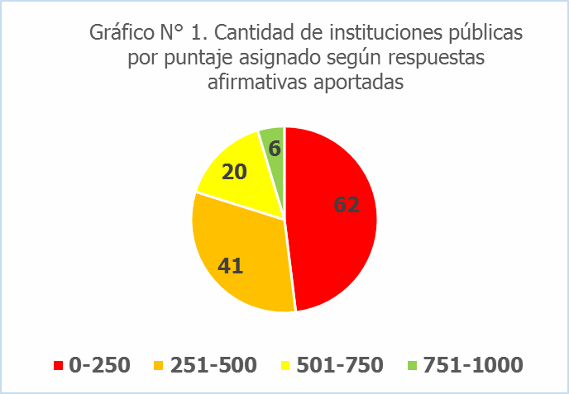

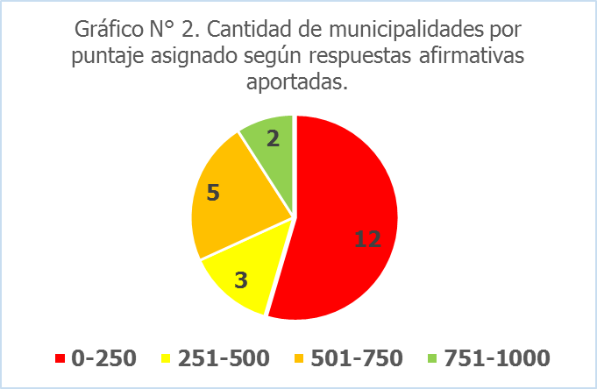

Solo 6 instituciones públicas de 129 y 2 municipalidades de 22, que respondieron la herramienta, obtienen un puntaje significativo, o bien, superior a 750 puntos. Más de la mitad en ambos grupos de entidades no sobrepasan los 500 puntos de un total de 1000. Lo anterior refleja a nivel general debilidades en la gestión pública respecto al cumplimento de los derechos de las personas con discapacidad, generando hacia esta población dificultades para acceder a servicios y oferta estatal en diferentes ámbitos, necesarios para una adecuada calidad de vida con equidad e igualdad de oportunidades.

Resultados por categoría

A continuación, se presentan los resultados del Índice de Gestión en Discapacidad y Accesibilidad, representados en cuadros y gráficos según las categorías definidas en la herramienta de autoevaluación.

Fortalecimiento Institucional

En los cuadros N°6 y N°7 se visualiza respectivamente el nombre de las instituciones públicas y municipalidades que aportaron mayor cantidad de respuestas afirmativas en su autoevaluación, en la categoría Fortalecimiento Institucional.

Cuadro N°6
Primeras posiciones de instituciones según puntaje obtenido en categoría Fortalecimiento Institucional

Nombre Entidad | Posición
Banco Central de Costa Rica (BCCR) | 1
Asamblea Legislativa | 2
Universidad Nacional (UNA) | 3
Poder Judicial | 4
Instituto Nacional de Aprendizaje (INA) | 5
Instituto Costarricense de Electricidad (ICE) | 6
Tribunal Supremo de Elecciones | 7
Refinadora Costarricense de Petróleo S.A. (RECOPE) | 8
Instituto Costarricense Sobre Drogas (ICD) | 9
Dirección General del Archivo Nacional | 10

Cuadro N°7
Primeras posiciones de municipalidades según puntaje obtenido en categoría Fortalecimiento Institucional

Nombre Entidad | Posición
Municipalidad de Heredia | 1
Municipalidad de San José | 1
Municipalidad de Belén | 2
Municipalidad de Orotina | 3
Municipalidad de Mora | 4
Municipalidad de San Rafael | 5

Los gráficos N°3 y N°4 representan la totalidad de instituciones públicas y municipalidades respectivamente, por rangos de puntaje obtenido según aporte de respuestas afirmativas en la categoría Fortalecimiento Institucional, a la cual se le asignó en la autoevaluación una totalidad de 250 puntos.

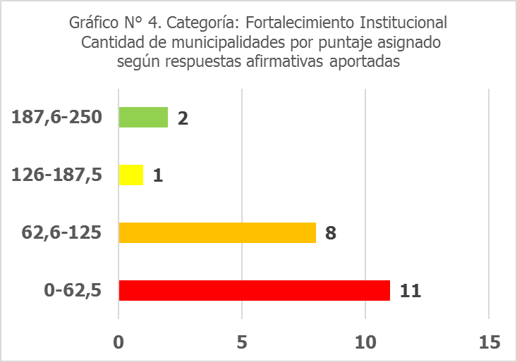

De los gráficos anteriores, se deduce que siete instituciones públicas y dos municipalidades obtienen puntajes relevantes (superiores a 187 de un total de 250), vinculados a respuestas afirmativas sobre interrogantes relacionadas con políticas públicas, planes de acción, presupuestos, consulta a personas con discapacidad, divulgación en formatos accesibles, adecuado funcionamiento de comisiones en discapacidad, empleo público para personas con discapacidad, normativa armonizada con perspectiva de discapacidad, entre otras variables que evidencian que su gestión es inclusiva y respetuosa de los derechos de las personas con discapacidad.

Un aproximado de ciento diez instituciones y diecinueve municipalidades (que representan más de la mitad de las autoevaluaciones respectivamente), no están cumpliendo con lo destacado como positivo para esta categoría, o bien, dejan en evidencia que su planificación y definición de políticas públicas e internas no son inclusivas, por lo tanto, excluyen a la población con discapacidad, generando posibles brechas en relación con la atención y servicios que se proyectan hacia la población en general.

Actitudinal

En los cuadros N°8 y N°9 se visualiza respectivamente el nombre de las instituciones públicas y municipalidades que aportaron mayor cantidad de respuestas afirmativas en su autoevaluación, en la categoría Actitudinal, a la cual se le asignó en la autoevaluación una totalidad de 250 puntos.

Cuadro N°8
Primeras posiciones de instituciones según puntaje obtenido en categoría Actitudinal

Nombre Entidad | Posición
Banco Central de Costa Rica (BCCR) | 1
Instituto Nacional de Aprendizaje (INA) | 2
Asamblea Legislativa | 3
Tribunal Supremo de Elecciones | 4
Instituto Costarricense de Acueductos y Alcantarillados (ICAA) | 5
Refinadora Costarricense de Petróleo S.A. (RECOPE) | 6
Ministerio de Salud | 7
Universidad Nacional (UNA) | 8
Universidad Técnica Nacional (UTN) | 9
Ministerio de Educación Pública (MEP) | 10

Cuadro N°9
Primeras posiciones de municipalidades según puntaje obtenido en categoría Actitudinal

Nombre Entidad | Posición
Municipalidad de Heredia | 1
Municipalidad de San José | 1
Municipalidad de Belén | 2
Municipalidad de San Rafael | 3
Municipalidad de La Unión | 4
Municipalidad de Goicoechea | 5

Los gráficos N°5 y N°6 representan la totalidad de instituciones públicas y municipalidades respectivamente, por rangos de puntaje obtenido según aporte de respuestas afirmativas en la categoría Actitudinal, a la cual se le asignó en la autoevaluación una totalidad de 250 puntos.

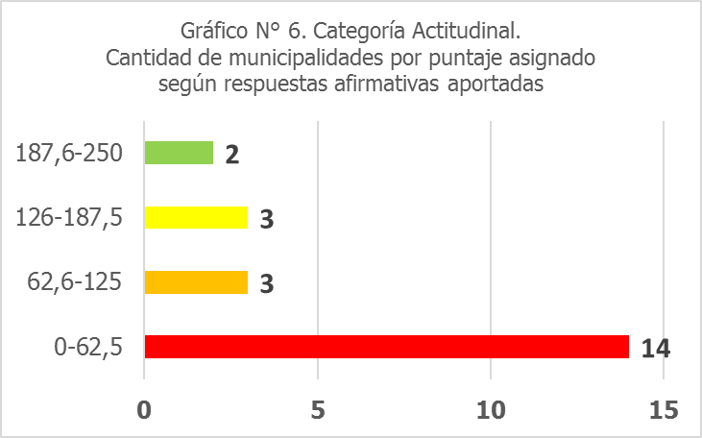
La información que aportan los gráficos anteriores respecto a la categoría actitudinal, evidencia que diez instituciones públicas y dos municipalidades obtienen en su autoevaluación un puntaje relevante (superior a 187 de 250), el cual se asocia con interrogantes que involucraron variables como realización de actividades socioeducativas, de capacitación, así como eventos culturales, deportivos y recreativos para la promoción de los derechos de las personas con discapacidad; respaldados con registros de evidencias de la gestión en esta categoría y proyectadas a distintos públicos meta, tales como personal de la institución y personas con discapacidad usuarias de sus servicios.

Preocupa que ciento siete instituciones y diecisiete municipalidades, reflejen en esta categoría puntajes inferiores a la mitad de la totalidad de puntos posibles (menos de 125). Este resultado negativo, muestra un desinterés en la inclusión de la oferta institucional de actitudes receptivas hacia la población con discapacidad, por lo que la calidad de la gestión refleja barreras y obstáculos para incursionar en un adecuado respeto de los derechos de la población con discapacidad.

Servicios Accesibles

En los cuadros N°10 y N°11 se visualiza respectivamente el nombre de las instituciones públicas y municipalidades que aportaron mayor cantidad de respuestas afirmativas en su autoevaluación, en la categoría Servicios Accesibles.

Cuadro N°10
Primeras posiciones de instituciones según puntaje obtenido en categoría Servicios Accesibles

Nombre Entidad | Posición
Banco Central de Costa Rica (BCCR) | 1
Instituto Nacional de Aprendizaje (INA) | 2
Asamblea Legislativa | 3
Universidad Nacional (UNA) | 4
Refinadora Costarricense de Petróleo S.A. (RECOPE) | 5
Universidad de Costa Rica (UCR) | 6
Banco Nacional de Costa Rica (BNCR) | 7
Poder Judicial | 8
Instituto Costarricense de Acueductos y Alcantarillados (ICAA) | 9
Colegio de Cirujanos Dentistas de Costa Rica | 10

Cuadro N°11
Primeras posiciones de municipalidades según puntaje obtenido en categoría Servicios Accesibles

Nombre Entidad | Posición
Municipalidad de Heredia | 1
Municipalidad de San José | 1
Municipalidad de Belén | 2
Municipalidad de Mora | 3
Municipalidad de San Rafael | 4
Municipalidad de Goicoechea | 5

Los gráficos N°7 y N°8 representan la totalidad de instituciones públicas y municipalidades respectivamente, por rangos de puntaje obtenido según aporte de respuestas afirmativas en la categoría Servicios Accesibles, a la cual se le asignó en la autoevaluación una totalidad de 250 puntos.

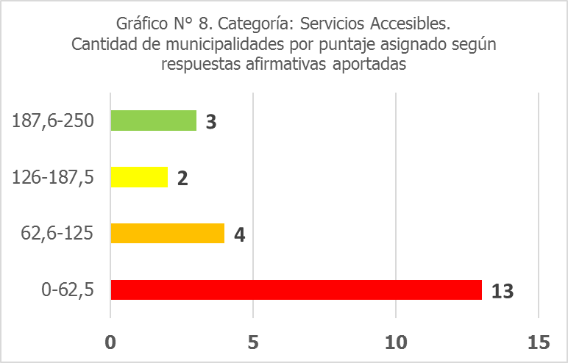

En cuanto a servicios accesibles, nueve instituciones públicas y tres municipalidades responden afirmativamente a las interrogantes de su autoevaluación de manera satisfactoria (más de 187 puntos de 250). Las principales variables de esta categoría se enfocaron a evaluar la existencia de diagnósticos relacionados con la accesibilidad e inclusividad en los servicios, así mismo, que éstos contemplaran elementos de diseño universal, evaluación de la calidad y consultas a las personas con discapacidad.

Se refleja en estas entidades, el cumplimiento positivo relacionado con opciones de páginas web accesibles, realización de trámites, divulgación de servicios y satisfacción respecto a la atención, acorde con las necesidades y requerimientos de las personas con discapacidad.

Por otra parte, un número significativo de instituciones y municipalidades (107 y 17 respectivamente) obtienen en esta categoría puntajes no significativos para determinar que los servicios que brindan sean accesibles, inclusivos y respetuosos de los requerimientos y necesidades de la población con discapacidad, propiciando brechas de participación y obtención de beneficios en igualdad de condiciones respecto a la población en general.

Entorno Inclusivo

En los cuadros N°12 y N°13 se visualiza respectivamente el nombre de las instituciones públicas y municipalidades que aportaron mayor cantidad de respuestas afirmativas en su autoevaluación, en la categoría Entorno Inclusivo.

Cuadro N°12
Primeras posiciones de instituciones según puntaje obtenido en categoría Entorno Inclusivo

Nombre Entidad | Posición
Banco Central de Costa Rica (BCCR) | 1
Instituto Nacional de Aprendizaje (INA) | 2
Universidad Nacional (UNA) | 3
Cuerpo de Bomberos | 4
Consejo de Transporte Público (CTP) | 5
Banco de Costa Rica. Valores Puesto de Bolsa S.A. | 6
Colegio de Cirujanos Dentistas de Costa Rica | 7
Refinadora Costarricense de Petróleo S.A. (RECOPE) | 8
Poder Judicial | 9
Banco de Costa Rica (BCR) | 10

Cuadro N°13
Primeras posiciones de municipalidades según puntaje obtenido en categoría Entorno Inclusivo

Nombre Entidad | Posición
Municipalidad de Heredia | 1
Municipalidad de San José | 1
Municipalidad de Goicoechea | 2
Municipalidad de Orotina | 3
Municipalidad de Esparza | 4
Municipalidad de Mora | 5

Los gráficos N°9 y N°10 representan la totalidad de instituciones públicas y municipalidades respectivamente, por rangos de puntaje obtenido según aporte de respuestas afirmativas en la categoría Entorno Inclusivo, a la cual se le asignó en la autoevaluación una totalidad de 250 puntos.

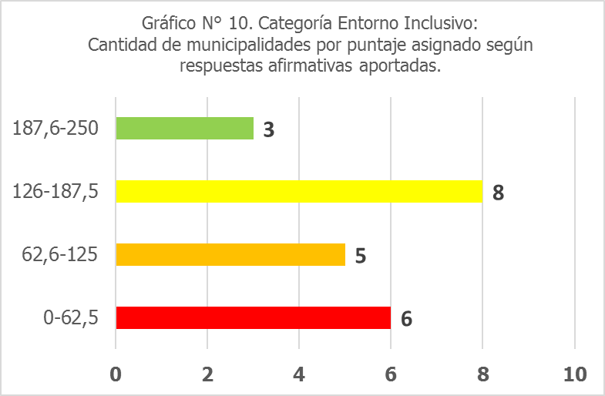
En la categoría entorno inclusivo dieciséis instituciones públicas y tres municipalidades obtienen puntajes satisfactorios (entre 187 y 250), treinta y seis instituciones públicas y ocho municipalidades obtienen la mitad o más puntos relacionados con las variables consultadas (entre 125 y 186); estas entidades se autoevaluaron con respuestas afirmativas indicando que disponen de diagnóstico sobre accesibilidad al entorno físico, consideran el diseño universal en construcciones nuevas, remodelaciones y contrataciones; además, cuentan con dependencias institucionales y municipales encargadas de atender y realizar mejoras al entorno físico en correspondencia con los requerimientos de la población con discapacidad.
Más de la mitad de instituciones públicas y la mitad de municipalidades (77 y 11 respectivamente), evidencian en sus autoevaluaciones carencias que inciden negativamente para que la población con discapacidad no tenga acceso a un entorno físico que se caracterice por ser inclusivo, puesto que los puntajes que obtienen en esta categoría no superan la mitad de los puntos posibles.
Lo anterior propicia la generación de limitaciones para que las personas con discapacidad accedan a espacios institucionales inclusivos, de los cuales puedan participar y estar inmersas en las diferentes acciones y oportunidades dirigidas al desarrollo de la población en general en todos los ámbitos.

Comparación porcentual entre categorías

Los gráficos N°11 y N°12, muestran los porcentajes de respuestas afirmativas por categoría por parte de todas las entidades participantes, considerando que para cada categoría los rangos oscilan entre 0 y 250 puntos.

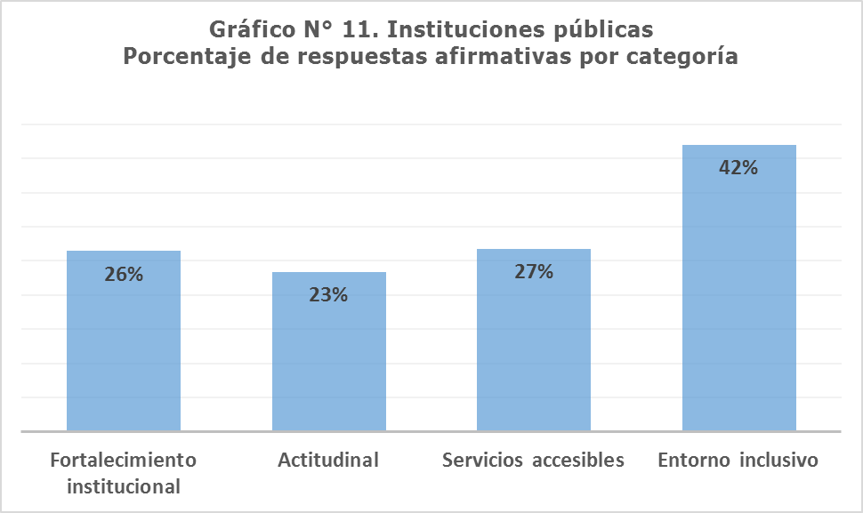

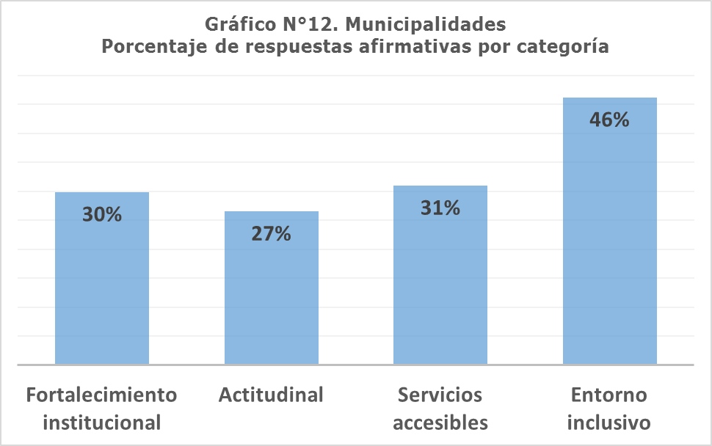

La sumatoria de puntos por categoría de todas las entidades, evidencia que en ninguno de los dos subgrupos (instituciones públicas y municipalidades), se logra obtener la mitad del puntaje posible de respuestas afirmativas a las interrogantes de la autoevaluación.
Tanto en instituciones públicas como en municipalidades, el nivel de respuesta mayor por categoría, correspondió a entorno inclusivo con un 42% y 46% respectivamente; seguidamente, la categoría servicios accesibles muestra un nivel de respuesta de 27% para instituciones públicas y 31% para municipalidades; posteriormente, la categoría fortalecimiento institucional indica un nivel de respuesta de 26% para instituciones y 30% en municipalidades; finalmente y de relevancia significativa, la categoría que muestra un nivel de respuesta inferior es la actitudinal, 23% en instituciones y 27% en municipalidades.
Según estos datos, a pesar de que es evidente que en todas las categorías hay debilidades en la gestión institucional y municipal en relación con los derechos de las personas con discapacidad, prevalece la idea de que la discapacidad se vincula mayoritariamente a la atención de variables relacionadas con el acceso al espacio físico o infraestructura, descuidando la relevancia que merece y requiere la transformación del entorno actitudinal en el cual es donde se aporta menor porcentaje de respuestas afirmativas.
La información que aportan estos resultados, no corresponde a una interpretación que surge a lo externo de las entidades, refleja la perspectiva que en el seno de las instituciones se ha considerado, así mismo, evidencian que a pesar de la existencia de normativa que otorga responsabilidades al sector público en todos los ámbitos del desarrollo, la deuda histórica de atención a los derechos de las personas con discapacidad continúa siendo significativa, ocasionando consecuencias negativas que requieren ser contrarrestadas a nivel de la gestión, que de acuerdo al ámbito de competencia corresponde a todas las entidades, de manera que se garantice una sociedad equitativa y justa, en la que las oportunidades para el mejoramiento de la calidad de vida sea en beneficio de todos los habitantes del país sin distingo alguno.

Elementos a considerar según resultados del Igeda 2017

Ante el incumplimiento de deberes que implica la desatención de aspectos vinculados con los derechos de las personas con discapacidad, el Conapdis procederá a emitir resoluciones a los entes competentes para que se dispongan las consecuencias que implica el estar infringiendo normas como la ley 7600 y la ley 8661, las cuales delegan responsabilidades al Estado costarricense a través de sus instituciones.
Las normas mencionadas, así como otras que son de reciente creación, no pueden ser obviadas en los instrumentos de planificación y de gestión municipal e institucional. Siguiendo con el ejemplo de estas normas cabe recalcar que la primer (ley 7600) tiene más de veinte años de haber sido promulgada y la segunda (ley 8661) cuenta con casi una década de haber sido ratificada por Costa Rica. Es por lo anterior, que el Conapdis asumirá en adelante su función rectora y su potestad de generar criterios vinculantes acorde a las funciones que le han sido encomendadas mediante la ley 9303.
Ante este panorama, las entidades que se autoevaluaron y las que no ejecutaron este proceso, deben reconocer sus fortalezas y debilidades e iniciar con la formulación de planes de mejora para eliminar las brechas en el cumplimiento de los derechos de las personas con discapacidad.

El término entidades refiere a las instituciones públicas y las municipalidades.
Se tomó como base el documento “Sector Público Costarricense y su Organización”, elaborado por Mideplan (2010). Este incluye un total de 322, de las cuales se optó por incorporar sólo 273 en el Igeda.
El término “instituciones públicas” se emplea en este informe para distinguir a las entidades que no son municipalidades.
El Conapdis no se contempla en esta tabla de posiciones, el mismo sí está integrado dentro de los resultados mostrados en los gráficos y en la información general.
El color verde hacer referencia a las primeras 10 posiciones del Igeda 2017, según puntaje obtenido en un rango de 0 a 1000 puntos.
El color verde hacer referencia a las primeras 5 posiciones del Igeda 2017, según puntaje obtenido en un rango de 0 a 1000 puntos.

